**АДМИНИСТРАЦИЯ**

**КАНТЕМИРОВСКОГО ГОРОДСКОГО ПОСЕЛЕНИЯ**

**КАНТЕМИРОВСКОГО МУНИЦИПАЛЬНОГО РАЙОНА**

**ВОРОНЕЖСКОЙ ОБЛАСТИ**

**ВЕСТНИК № 21/1**

**МУНИЦИПАЛЬНЫХ НОРМАТИВНЫХ ПРАВОВЫХ АКТОВ ОРГАНОВ МЕСТНОГО САМОУПРАВЛЕНИЯ**

**КАНТЕМИРОВСКОГО ГОРОДСКОГО ПОСЕЛЕНИЯ КАНТЕМИРОВСКОГО МУНИЦИПАЛЬНОГО РАЙОНА ВОРОНЕЖСКОЙ ОБЛАСТИ**

**01.06.2023 год**

**р.п. Кантемировка**

**Содержание:**

**Решения:**

|  |  |  |
| --- | --- | --- |
| 199 | 01.06.2023 | О назначении публичных слушаний по проекту решения Совета народных депутатов Кантемировского городского поселения «О внесении изменений в решение Совета народных депутатов Кантемировского городского поселения от 04.03.2011 г. № 108 «Об утверждении правил благоустройства территорий Кантемировского городского поселения»» |
| 200 | 01.06.2023 | Об утверждении Положения об организации деятельности органов местного самоуправления Кантемировского городского поселения по выявлению бесхозяйного недвижимого имущества и принятию его в муниципальную собственность |

## **СОВЕТ НАРОДНЫХ ДЕПУТАТОВ**

## **КАНТЕМИРОВСКОГО ГОРОДСКОГО ПОСЕЛЕНИЯ**

## **КАНТЕМИРОВСКОГО МУНИЦИПАЛЬНОГО РАЙОНА**

## **ВОРОНЕЖСКОЙ ОБЛАСТИ**

## **РЕШЕНИЕ**

принятое на **внеочередной**  сессии

Совета народных депутатов Кантемировского городского поселения

от 01.06.2023 г. № 199

р.п. Кантемировка

О назначении публичных слушаний по проекту решения Совета народных депутатов Кантемировского городского поселения «О внесении изменений в решение Совета народных депутатов Кантемировского городского поселения от 04.03.2011 г. № 108 «Об утверждении правил благоустройства территорий Кантемировского городского поселения»»

В соответствии со [статьей 1](consultantplus://offline/ref=A8EE30F5B8B691427B1F970A7C21F50CB3E61A075A529C6EB5E4D4BC69F0DB657D1A4361E93794C56C68CB64C83FE0D50C91FF5AE74F18D4Z1YCL)4 Федерального закона от 06.10.2003 № 131-ФЗ «Об общих принципах организации местного самоуправления в Российской Федерации», Законом Воронежской области от 05.07.2018 г. №108-ОЗ «О порядке определения границ прилегающих территорий в Воронежской области», [решением](consultantplus://offline/ref=316695A38637DDCCFD6B4A81B67925B15D6839EAD2AC017F289DCD64AED9A4D2d8VAG) Совет народных депутатов Кантемировского городского поселения от 12.10.2017 № 184 «Об утверждении Порядка организации и проведения публичных слушаний в Кантемировском городском поселении», [статьями](consultantplus://offline/ref=A8EE30F5B8B691427B1F971C7F4DAA09B0E5400C5E5A923CE1BB8FE13EF9D1323A551A23AD3A94C36A639637873EBC935C82FC5DE74C1ACB169AC5Z5YDL) 7, 27 Устава Кантемировского городского поселения, Совет народных депутатов Кантемировского городского поселения **решил**:

1. Назначить на 03.07.2023 г. в 14:00 в большом зале администрации Кантемировского муниципального района по адресу: ул. Победы, 17 проведение публичных слушаний по проекту [решения](consultantplus://offline/ref=A3A493094B36BF664AB29687E24F2E79F5E0A0EC2E6AA3B4DCD493101A6765D9EAC47C1A9F8E64B4C1A7EAy6YAG) Совета народных депутатов Кантемировского городского поселения «О внесении изменений в решение Совета народных депутатов Кантемировского городского поселения от 04.03.2011 г. № 108 «Об утверждении правил благоустройства территорий Кантемировского городского поселения» (приложение № 2).

2. Опубликовать текст настоящего решения и проект [решения](consultantplus://offline/ref=A3A493094B36BF664AB29687E24F2E79F5E0A0EC2E6AA3B4DCD493101A6765D9EAC47C1A9F8E64B4C1A7EAy6YAG) Совета народных депутатов Кантемировского городского поселения «О внесении изменений в решение Совета народных депутатов Кантемировского городского поселения от 04.03.2011 г. № 108 «Об утверждении правил благоустройства территорий Кантемировского городского поселения» в Вестнике муниципальных нормативных правовых актов органов местного самоуправления Кантемировского городского поселения Кантемировского муниципального района Воронежской области для обсуждения жителями Кантемировского городского поселения.

3. Создать рабочую группу по организации и проведению публичных слушаний по проекту [решения](consultantplus://offline/ref=A3A493094B36BF664AB29687E24F2E79F5E0A0EC2E6AA3B4DCD493101A6765D9EAC47C1A9F8E64B4C1A7EAy6YAG) Совета народных депутатов Кантемировского городского поселения «О внесении изменений в решение Совета народных депутатов Кантемировского городского поселения от 04.03.2011 г. № 108 «Об утверждении правил благоустройства территорий Кантемировского городского поселения» в следующем [составе](consultantplus://offline/ref=A3A493094B36BF664AB29687E24F2E79F5E0A0EC2E6AA3B4DCD493101A6765D9EAC47C1A9F8E64B4C1A7E9y6YCG), согласно приложению № 1.

4. Регистрация граждан, желающих принять участие в публичных слушаниях, производится до 02.07.2023 г. Контактный телефон для регистрации 8(47367)6-12-56, в рабочие дни с 08.00 до 17.00.

5. Рабочей группе по организации и проведению публичных слушаний по проекту [решения](consultantplus://offline/ref=A3A493094B36BF664AB29687E24F2E79F5E0A0EC2E6AA3B4DCD493101A6765D9EAC47C1A9F8E64B4C1A7EAy6YAG) Совета народных депутатов Кантемировского городского поселения «О внесении изменений в решение Совета народных депутатов Кантемировского городского поселения от 04.03.2011 г. №108 «Об утверждении правил благоустройства территорий Кантемировского городского поселения» провести обобщение всех замечаний и предложений по проекту [решения](consultantplus://offline/ref=A3A493094B36BF664AB29687E24F2E79F5E0A0EC2E6AA3B4DCD493101A6765D9EAC47C1A9F8E64B4C1A7EAy6YAG) Совета народных депутатов Кантемировского городского поселения «О внесении изменений в решение Совета народных депутатов Кантемировского городского поселения от 04.03.2011 г. № 108 «Об утверждении правил благоустройства территорий Кантемировского городского поселения».

6. Заключение о результатах публичных слушаний опубликовать в Вестнике муниципальных нормативных правовых актов органов местного самоуправления Кантемировского городского поселения Кантемировского муниципального района Воронежской области и на официальном сайте администрации Кантемировского городского поселения.

Председатель Совета народных

депутатов Кантемировского

городского поселения А.В. Сердюков

Глава Кантемировского

городского поселения Ю.А. Завгородний

Приложение №1

к решению Совета народных депутатов

Кантемировского городского поселения

от 01.06.2023 г. г. № 199

СОСТАВ

рабочей группы по организации и проведению публичных слушаний по проекту [решения](consultantplus://offline/ref=A3A493094B36BF664AB29687E24F2E79F5E0A0EC2E6AA3B4DCD493101A6765D9EAC47C1A9F8E64B4C1A7EAy6YAG) Совета народных депутатов Кантемировского городского поселения «О внесении изменений в решение Совета народных депутатов Кантемировского городского поселения от 04.03.2011 г. № 108 «Об утверждении правил благоустройства территорий Кантемировского городского поселения»

**Жданов Ю.Л**. – заместитель главы администрации Кантемировского городского поселения - председатель

**Перебейнос О.В**. – ведущий специалист по учету администрации Кантемировского городского поселения секретарь

**Сердюков А.В.** - депутат Совета народных депутатов Кантемировского городского поселения

**Бережной С.А.** - депутат Совета народных депутатов Кантемировского городского поселения

**Мабенджидис М.А.** – начальник сектора по управлению делами администрации Кантемировского городского поселения

Приложение №2

к решению Совета народных депутатов

Кантемировского городского поселения

от 01.06.2023 г. № 199

**СОВЕТ НАРОДНЫХ ДЕПУТАТОВ**

**КАНТЕМИРОВСКОГО ГОРОДСКОГО ПОСЕЛЕНИЯ**

**КАНТЕМИРОВСКОГО МУНИЦИПАЛЬНОГО РАЙОНА**

**ВОРОНЕЖСКОЙ ОБЛАСТИ**

**РЕШЕНИЕ**

принятое на **__________________**сессии

Совета народных депутатов Кантемировского городского поселения

________________.2023 г. № ____

р.п. Кантемировка

**О внесении изменений в решение Совета народных депутатов Кантемировского городского поселения от 04.03.2011 г. № 108 «Об утверждении правил благоустройства территорий Кантемировского городского поселения»**

В соответствии со статьей 45.1 Федерального закона от 06.10.2003 №131-ФЗ «Об общих принципах организации местного самоуправления в Российской Федерации», руководствуясь письмом Департамента жилищно-коммунального хозяйства и энергетики Воронежской области от 15.12.2022 № 65-11/8258 «О внесении изменений в правила благоустройства», в целях обеспечения благоустройства территории Кантемировского городского поселения,, Совет народных депутатов Кантемировского городского поселения **решил**:

1. Внести в решение Совета народных депутатов Кантемировского городского поселения от 04.03.2011 г. № 108 «Об утверждении правил благоустройства территорий Кантемировского городского поселения» следующие изменения:

1.1. Пункт 11.5 изложить в следующей редакции:

«11.5. При выгуле домашнего животного, за исключением собаки-проводника, сопровождающей инвалида по зрению, необходимо соблюдать следующие требования:

1) исключать возможность свободного, неконтролируемого передвижения животного при пересечении проезжей части автомобильной дороги, в помещениях общего пользования многоквартирных домов, во дворах таких домов, на детских и спортивных площадках, на территориях детских дошкольных учреждений, школ и других учебных заведений, на территориях объектов здравоохранения и административных учреждений, на газонах, в местах отдыха населения, не допускать их в водоемы в местах, отведенных для массового купания населения;

2) обеспечивать уборку продуктов жизнедеятельности животного (экскрементов) в местах и на территориях общего пользования;

3) не допускать выгул животного вне мест, разрешенных решением органа местного самоуправления для выгула животных, и соблюдать иные требования к его выгулу.».

11.5.1. Организация содержания домашних животных должна производиться в соответствии с санитарно-гигиеническими нормами и правилами, ветеринарным законодательством Российской Федерации.

1.2. Дополнить пункт 21.5. Правил благоустройства территории Кантемировского городского поселения подпунктами 21.5.3.; 21.5.4.; 21.5.5. следующего содержания:

«21.5.3. Контейнеры рекомендуется устанавливать одного типа (металлические либо пластиковые) в зависимости от типа специализированной техники, используемой для вывоза ТКО.

21.5.4. При осуществлении на контейнерной площадке раздельного накопления отходов на всех контейнерах необходимо разместить информацию о видах ТКО, подлежащих накоплению на данной контейнерной площадке, в виде информационных табличек размера 60 х 40 см, 50 х 27 см, 60 х 40 см +/- 5 см от размера табличек согласно макетам № 1, 2, 3 соответственно.

Макет № 1

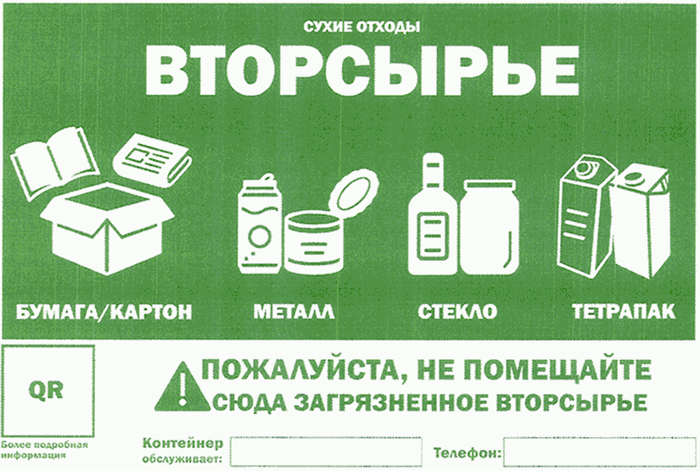

Макет № 2

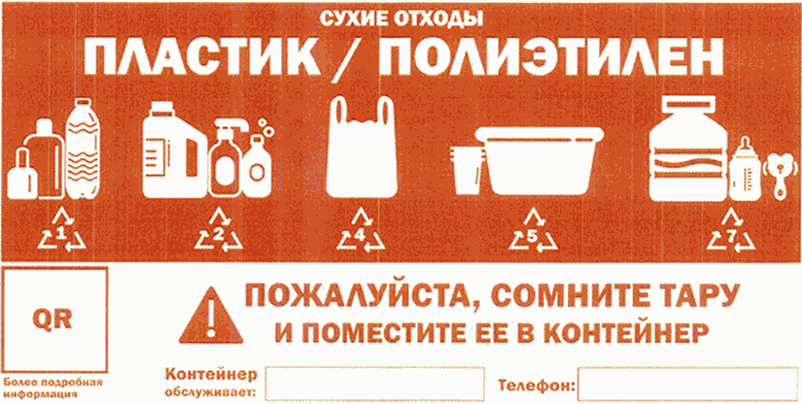

Макет № 3

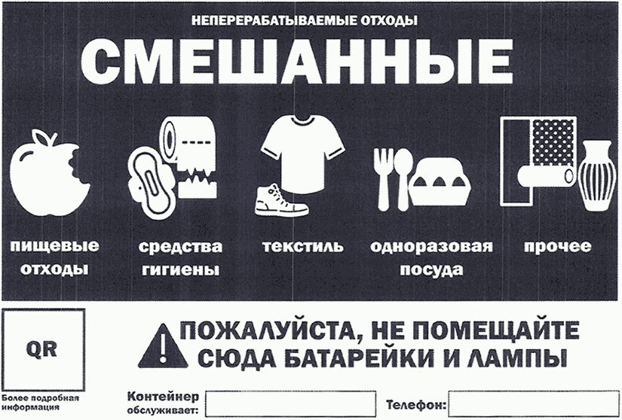

21.5.5. Не допускается складирование на площадках для складирования КГО отходов, образующихся в процессе содержания зеленых насаждений (ветки, листва, древесные остатки), строительства и капитального ремонта объектов.».

2. Решение вступает в силу со дня его официального опубликования.

Председатель Совета народных

депутатов Кантемировского

городского поселения А.В.Сердюков

Глава Кантемировского

городского поселения Ю.А. Завгородний

# 

# 

Совет народных депутатов

Кантемировского городского поселения

Кантемировского муниципального района

Воронежской области

# Решение

принятое на **внеочередной** сессии

Совета народных депутатов Кантемировского городского поселения

01.06.2023 г. № 200

р.п. Кантемировка

**Об утверждении Положения об организации деятельности органов местного самоуправления Кантемировского городского поселения по выявлению бесхозяйного недвижимого имущества и принятию его в муниципальную собственность**

В соответствии со статьей 225 Гражданского кодекса Российской Федерации, Федеральным законом от 13.07.2015 № 218-ФЗ «О государственной регистрации недвижимости», постановлением Правительства Российской Федерации от 31.12.2015 № 1532 «Об утверждении Правил предоставления документов, направляемых или предоставляемых в соответствии с частями1, 3 – 13.3, 15, 15(1), 15.2 статьи 32 Федерального закона «О государственной регистрации недвижимости» в федеральный орган исполнительной власти (его территориальные органы), уполномоченный Правительством Российской Федерации на осуществление государственного кадастрового учета, государственной регистрации прав, ведение Единого государственного реестра недвижимости», приказом Министерства экономического развития Российской Федерации от 10.12.2015 № 931 «Об установлении порядка принятия на учет бесхозяйных недвижимых вещей», Уставом Кантемировского городского поселения Кантемировского муниципального района Воронежской области, Совет народных депутатов Кантемировского городского поселения **решил:**

1. Утвердить прилагаемое Положение об организации деятельности органов местного самоуправления Кантемировского городского поселения по выявлению бесхозяйного недвижимого имущества и принятию его в муниципальную собственность.

2. Опубликовать настоящее решение в Вестнике муниципальных нормативных правовых актов органов местного самоуправления Кантемировского городского поселения Кантемировского муниципального района Воронежской области.

3. Настоящее решение вступает в силу после дня его официального опубликования.

Председатель Совета народных

депутатов Кантемировского

городского поселения А.В. Сердюков

Глава Кантемировского

городского поселения Ю.А. Завгородний

Утверждено

Решением Совета народных депутатов Кантемировского городского поселения

от 01.06.2023 №200

**Положение**

**об организации деятельности органов местного самоуправления Кантемировского городского поселения по выявлению бесхозяйного недвижимого имущества и принятию его в муниципальную собственность**

1. Настоящее Положение определяет порядок организации деятельности органов местного самоуправления Кантемировского городского поселения Кантемировского муниципального района Воронежской области (далее – муниципальное образование) по выявлению бесхозяйного недвижимого имущества, находящегося на территории муниципального образования, и принятию указанного имущества в муниципальную собственность.

2. Настоящее Положение распространяется на недвижимое имущество (за исключением земельных участков, судов), которое не имеет собственника или собственник которого неизвестен либо от права собственности на которое собственник отказался (далее – бесхозяйная недвижимая вещь).

3. Мероприятия по выявлению бесхозяйных недвижимых вещей и установлению их собственников, постановке на учет бесхозяйных недвижимых вещей и принятию их в муниципальную собственность осуществляет администрация муниципального образования (далее – уполномоченный орган).

4. Сведения об объекте недвижимого имущества, имеющем признаки бесхозяйной недвижимой вещи (далее – выявленный объект недвижимого имущества), поступают в уполномоченный орган:

1) от федеральных органов государственной власти, органов государственной власти Воронежской области, органов местного самоуправления иных муниципальных образований;

2) от физических и юридических лиц;

3) от собственника объекта недвижимого имущества в форме заявления об отказе от права собственности на данный объект;

4) в результате проведения инвентаризации муниципального имущества муниципального образования;

5) в результате проведения муниципального земельного контроля на территории муниципального образования;

6) в результате обследования или осмотра территории муниципального образования должностными лицами администрации муниципального образования;

7) в иных случаях и формах, не запрещенных законодательством.

5. К заявлению, указанному в подпункте 3 пункта 4 настоящего Положения, прилагаются:

1) копия документа, удостоверяющего личность (для физического лица – собственника объекта недвижимого имущества), либо выписка из Единого государственного реестра юридических лиц (для юридического лица – собственника объекта недвижимого имущества);

2) копии правоустанавливающих документов, подтверждающих наличие права собственности у лица, отказывающегося от права собственности на объект недвижимого имущества.

6. На основании поступивших сведений, указанных в пункте 4 настоящего Положения, уполномоченный орган в течение 30 календарных дней со дня поступления указанных сведений осуществляет сбор информации, подтверждающей, что выявленный объект недвижимого имущества не имеет собственника или его собственник неизвестен, или от права собственности на него собственник отказался. Для этих целей уполномоченный орган:

1) рассматривает поступившие сведения, в том числе заявления собственников объектов недвижимого имущества об отказе от права собственности на данные объекты;

2) проверяет наличие информации о выявленном объекте недвижимого имущества в реестре муниципального имущества муниципального образования;

3) организует осмотр выявленного объекта недвижимого имущества с выездом на место. Сведения о выявленном объекте недвижимого имущества, установленные в результате осмотра, отражаются в акте, который подписывается должностным лицом уполномоченного органа, проводившим осмотр;

4) направляет запрос в уполномоченный орган исполнительной власти, осуществляющий государственный кадастровый учет, государственную регистрацию прав на недвижимое имущество, ведение Единого государственного реестра недвижимости (далее – орган регистрации прав), для получения выписки из Единого государственного реестра недвижимости на выявленный объект недвижимого имущества;

5) направляет запросы в государственные органы (организации), осуществлявшие регистрацию прав на недвижимое имущество до введения в действие Федерального закона от 21 июля 1997 года № 122-ФЗ «О государственной регистрации прав на недвижимое имущество и сделок с ним»и до начала деятельности учреждения юстиции по государственной регистрации прав на недвижимое имущество и сделок с ним на территории Воронежской области, для получения документа, подтверждающего, что право собственности на выявленный объект недвижимого имущества не было зарегистрировано указанными государственными органами (организациями);

6) направляет запросы в федеральный орган исполнительной власти, уполномоченный на ведение реестра федерального имущества, орган исполнительной власти Воронежской области, уполномоченный на ведение реестра государственной собственности Воронежской области, для получения документов, подтверждающих, что выявленный объект недвижимого имущества не учтен в реестре федерального имущества, реестре государственной собственности Воронежской области;

7) опубликовывает в средствах массовой информации и размещает на официальном сайте муниципального образования в информационно-телекоммуникационной сети «Интернет» сведения о выявленном объекте недвижимого имущества, и об отсутствии у уполномоченного органа информации о возможном собственнике (владельце) данного объекта.

7. Действия, указанные в подпунктах 2, 5 – 7 пункта 6 настоящего Положения, уполномоченным органом не осуществляются, если в уполномоченный орган поступило заявление собственника объекта недвижимого имущества об отказе от права собственности на данный объект.

8. Если в результате действий, указанных в пункте 6 настоящего Положения, установлено, что выявленный объект недвижимого имущества не имеет собственника или его собственник неизвестен, или от права собственности на него собственник отказался, уполномоченный орган принимает решение в форме правового акта о постановке на учет бесхозяйной недвижимой вещи в органе регистрации прав.

9. Решение, указанное в пункте 8 настоящего Положения, принимается уполномоченным органом по истечении 30 календарных дней со дня опубликования и размещения сведений в соответствии с подпунктом 7 пункта 6настоящего Положения.

10. В целях постановки бесхозяйных недвижимых вещей на учет в органе регистрации прав уполномоченный орган на основании решения, указанного в пункте 8 настоящего Положения:

1) обеспечивает подготовку документов, необходимых для постановки на учет бесхозяйных недвижимых вещей;

2) направляет заявление о постановке на учет бесхозяйных недвижимых вещей и документы, указанные в подпункте 1 настоящего пункта, в орган регистрации прав в соответствии с законодательством.

11. По истечении года со дня постановки бесхозяйной недвижимой вещи на учет в органе регистрации прав уполномоченный орган вправе принять решение об обращении в суд с требованием о признании права муниципальной собственности на указанную вещь.

12. На основании вступившего в законную силу решения суда о признании права муниципальной собственности на бесхозяйную недвижимую вещь уполномоченный орган:

1) осуществляет действия в целях государственной регистрации права муниципальной собственности на объект недвижимого имущества;

2) в течение 10 рабочих дней со дня государственной регистрации права муниципальной собственности на объект недвижимого имущества принимает решение о включении объекта недвижимого имущества в реестр муниципального имущества муниципального образования и вносит соответствующие изменения в указанный реестр.